

Samacharviswa English, Hindi, Gujarati News agency

UDYAM-GJ-01-0352095 (M0) 8128121059 & 9427027256

તા.16-09-2026

અહિંસા અને સંયમનો વિરલ અધ્યાય: જૈન શ્રાવક નિપેક્ષ શેઠના ૧૮૦ ઉપવાસના પારણાં ૨૦ સપ્ટેમ્બરે અમદાવાદમાં યોજાશે
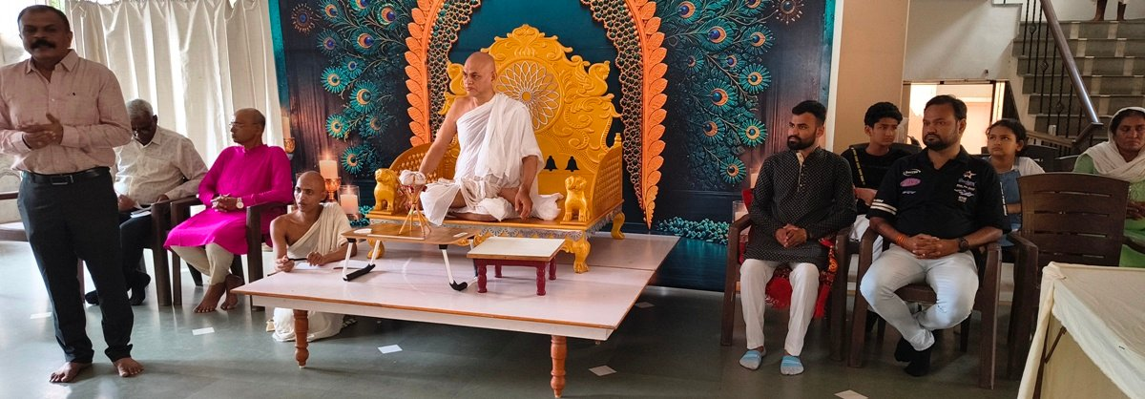
24 માર્ચથી માત્ર ઉકાળેલા પાણીના આલંબન પર તપસ્યા; પંકજ જૈન સંઘ ખાતે શોભાયાત્રા અને સહપારણાંનું આયોજન
એસવીએન. અમદાવાદ
જૈન ધર્મની તપ, ત્યાગ અને સંયમની પરંપરામાં વધુ એક સોનેરી પ્રકરણ ઉમેરાઈ રહ્યું છે. અમદાવાદના પાલડી વિસ્તારમાં આવેલા પંકજ જૈન સંઘ ખાતે જૈન શ્રાવક નિપેક્ષ શેઠ દ્વારા કરવામાં આવેલી ૧૮૦ દિવસની અવિરત અને કઠોર તપસ્યાની પૂર્ણાહૂતિ (પારણાં) આગામી ૨૦ સપ્ટેમ્બર ૨૦૨૬ના રોજ ભાવવિભોર અને આધ્યાત્મિક વાતાવરણમાં સંપન્ન થશે. આ વિરલ તપસ્યાના પારણાં ગચ્છાધિપતિ પ.પૂ.આ. શ્રી નરરત્નસૂરીશ્વરજી મહારાજાની પાવન ઉપસ્થિતિમાં યોજાશે.
૧૮૦ દિવસની કઠિન તપસ્યા અને દિનચર્યા
જૈન શ્રાવક નિપેક્ષ શેઠે ગત ૨૪ માર્ચ, ૨૦૨૬ના રોજથી આ કઠોર તપસ્યાનો પ્રારંભ કર્યો હતો. બુધવારે તેમના આ તપનો ૧૭૭મો દિવસ પૂર્ણ થયો છે. આટલી લાંબી અને કઠિન તપસ્યા બાદ તેમના શરીરનું વજન ૧૭ કિલો જેટલું ઘટીને હાલ ૬૨ કિલોની આસપાસ છે.
- આહારનો ત્યાગ: આ ૧૮૦ દિવસ દરમિયાન અન્ન કે નક્કર ખોરાકનો સંપૂર્ણ ત્યાગ કરવામાં આવ્યો છે.
- જળ નિયંત્રણ: માત્ર સૂર્યોદય પછી અને સૂર્યાસ્ત પહેલા નિયમિત નિશ્ચિત માત્રામાં માત્ર ઉકાળેલા અને ઠારેલા શુદ્ધ પાણીનું જ આલંબન લેવામાં આવ્યું છે.
તપ ઉજવણા ઉત્સવના વિશેષ કાર્યક્રમો
નિપેક્ષ શેઠના આ તપ ઉજવણા નિમિત્તે વિવિધ ધાર્મિક અનેસાંસ્કૃતિક કાર્યક્રમોનું આયોજન કરવામાં આવ્યું છે:
- ૧૮ સપ્ટેમ્બર: સવારે ૬:૩૦ કલાકે શક્રસ્તવ અભિષેક અને બપોરે ૨:૩૦ કલાકે સાંજી મહેંદી.
- ૧૯ સપ્ટેમ્બર: સવારે ૬:૩૦ કલાકે તપ વંદનાવલી અને સાંજે ૭:૩૦ કલાકે કુમારપાળ મહારાજા આરતી.
- ૨૦ સપ્ટેમ્બર: પંકજ જૈન સંઘ ખાતે ભવ્ય શોભાયાત્રા સાથે સપરિવાર પારણાં સંપન્ન થશે.
આ અવસરે જૈન સમાજના સાધુ-સાધ્વી ભગવંતો, શ્રાવક-શ્રાવિકાઓ, પરિવારજનો તથા અનેક આગેવાનો ઉપસ્થિત રહી તપસ્વીને અનુમોદના અને શુભેચ્છાઓ પાઠવશે.
નિપેક્ષ શેઠે 24 માર્ચ 2026થી આ કઠોર તપસ્યાનો પ્રારંભ કર્યો હતો. 180 દિવસ સુધી ચાલેલી આ તપસ્યાને જૈન સમાજમાં સંયમ, શ્રદ્ધા અને આત્મબળના ઉદાહરણ તરીકે જોવામાં આવી રહી છે. ગચ્છાધિપતિ પ.પૂ.આ. શ્રી નરરત્નસૂરીશ્વરજી મહારાજે નિપેક્ષ શેઠની તપસ્યાને જૈન શાસન અને સમાજ માટે પ્રેરણાદાયી ગણાવી છે.
‘તપ માત્ર શરીરને કષ્ટ આપવાનું સાધન નથી’
ગચ્છાધિપતિ શ્રી નરરત્નસૂરીશ્વરજી મહારાજે જણાવ્યું હતું કે વિકસિત ભારતની અમૂલ્ય ધરોહર આજની યુવાશક્તિ છે અને યુવાન પેઢીએ સમાજના મૂલ્યોનું જતન કરવું જરૂરી છે. તેમના જણાવ્યા મુજબ, ભૌતિકવાદી યુગમાં 180 દિવસ સુધી માત્ર ઉકાળેલા પાણીના આલંબન પર અવિચળ રહીને શ્રદ્ધા, સંયમ અને આત્મબળ સાથે કરવામાં આવેલી આ તપસ્યા મૂલ્યોના જતનની પ્રેરણા આપે છે.
તેમણે ઉપવાસને માત્ર શરીરને કષ્ટ આપવાની પ્રક્રિયા તરીકે નહીં, પરંતુ આત્મા પર લાગેલા કર્મોના મેલને દૂર કરવાની આધ્યાત્મિક પ્રક્રિયા તરીકે વર્ણવી હતી. તેમના મતે આવી તપશ્ચર્યા આંતરિક શુદ્ધિની સાથે સમાજમાં ત્યાગ અને સમર્પણની ભાવનાને પણ મજબૂત કરી શકે છે.
આહાર અને સંયમ પર પણ ભાર
ગચ્છાધિપતિએ વર્તમાન જીવનશૈલીમાં આહારના મહત્વ અંગે પણ વાત કરી હતી. તેમના જણાવ્યા મુજબ, જંકફૂડ અને ફ્રોઝન ફૂડના વધતા ઉપયોગને કારણે આરોગ્ય સંબંધિત સમસ્યાઓ ઊભી થઈ શકે છે. તેમણે યોગ્ય રીતે કરવામાં આવતા ઉપવાસને સંયમ સાથે જોડ્યો હતો અને નિપેક્ષ શેઠના 180 દિવસના ઉપવાસને નવી પેઢી માટે સંયમ, સદાચાર અને આધ્યાત્મિક જીવનની પ્રેરણા ગણાવી હતી.
‘નવકાર મંત્રના જાપથી શારીરિક થાક અદ્રશ્ય થઈ જતો હતો’
તપસ્વી નિપેક્ષ શેઠે પોતાના અનુભવ અંગે જણાવ્યું હતું કે જૈન ધર્મ પ્રત્યેની આસ્થા, માતા-પિતા અને ગચ્છાધિપતિ ગુરુદેવ શ્રી નરરત્નસૂરીશ્વરજી મહારાજની પ્રેરણાથી 180 દિવસની તપસ્યા તેમના જીવનની સૌથી મોટી આધ્યાત્મિક યાત્રા બની.
તેમણે જણાવ્યું કે શરૂઆતના દિવસોમાં શારીરિક પડકારો આવ્યા હતા, પરંતુ ગુરુભગવંતના આશીર્વાદ, જિનશાસન પરના દૃઢ વિશ્વાસ અને નવકાર મંત્રના જાપથી શારીરિક થાક દૂર થતો હતો. તેમના જણાવ્યા અનુસાર, આ તપ દરમિયાન મન મજબૂત હોય તો શરીર કઠિન સંકલ્પને પણ ઝીલી શકે છે તેવો અનુભવ થયો. તેમણે આ તપથી આંતરિક શાંતિ, અહિંસા અને સંયમની અનુભૂતિ થઈ હોવાનું જણાવ્યું અને પોતાની સિદ્ધિનો શ્રેય ગુરુકૃપા તથા પરિવારના નિઃસ્વાર્થ સહયોગને આપ્યો.
જૈન ધર્મમાં ઉપવાસ એટલે આત્મસાધનાનો માર્ગ
જૈન પરંપરામાં ઉપવાસ માત્ર ભોજનનો ત્યાગ નથી, પરંતુ આત્મસાધનાનું એક મહત્વનું માધ્યમ છે. પયુષણ મહાપર્વ દરમિયાન પણ અઠ્ઠમ, અટ્ઠાઈ અને સોપવાસ સહિત વિવિધ તપસ્યાઓ કરવામાં આવે છે. ઉપવાસને મોહ-માયાના બંધનોથી મુક્તિ, આંતરિક ચેતનાની શુદ્ધિ તથા શરીર અને ઇન્દ્રિયો પર સંયમના માર્ગ તરીકે રજૂ કરવામાં આવ્યો છે.
આહાર નિયંત્રણને ઇન્દ્રિયો પર વિજય મેળવવાની પ્રક્રિયા સાથે પણ જોડવામાં આવ્યું છે. જીભની લાલસા પર કાબૂ મેળવવો, આહાર પર સંયમ રાખવો અને ઇન્દ્રિયોની આસક્તિથી મુક્ત થવું તપસ્યાના મહત્વના પાસાં તરીકે દર્શાવવામાં આવ્યા છે.
અહિંસા અને જીવસૃષ્ટિની રક્ષા સાથે તપસ્યાનો સંબંધ
જૈન દૃષ્ટિકોણ અનુસાર પૃથ્વી, પાણી, અગ્નિ, વાયુ અને વનસ્પતિમાં પણ જીવતત્વ રહેલું છે. તેથી જીવસૃષ્ટિની રક્ષા અને અહિંસા તપસ્યાના મહત્વના આધ્યાત્મિક પાસાં છે. મેટરમાં આહારના ત્યાગ અને સંયમને જીવસૃષ્ટિના રક્ષણ સાથે પણ જોડવામાં આવ્યો છે.
180 દિવસની તપસ્યાની ધાર્મિક પૃષ્ઠભૂમિ
જૈન પરંપરા અનુસાર ભગવાન મહાવીર સ્વામીએ જીવનકાળ દરમિયાન બે વખત 180 દિવસના ઉપવાસ કર્યા હોવાનો ઉલ્લેખ છે. ઉપરાંત, આચાર્ય શ્રી વિજય હંસરત્નસૂરીશ્વરજી મહારાજ સાહેબે પણ અનેકવાર સળંગ 180 દિવસની તપસ્યા પૂર્ણ કરી હોવાનું જણાવાયું છે.
આ પ્રકારની તપસ્યામાં અન્નનો સંપૂર્ણ ત્યાગ, નિર્ધારિત સમયગાળા દરમિયાન ઉકાળેલું અને ઠારેલું પાણી લેવું તથા ધ્યાન, સ્વાધ્યાય અને આધ્યાત્મિક આરાધનાને મહત્વ આપવામાં આવતું હોવાનું જણાવાયું છે.
તપસ્યા અને મેડિકલ અભિગમની ચર્ચા
સુમનદીપ વિદ્યાપીઠ સાથે જોડાયેલા ડૉ. આશિષ શાહે એક અભ્યાસનો પણ ઉલ્લેખ કરતા કહ્યું કે, 171 ઉપવાસ કરનારા જૈન સંતો અને આશરે 140 અન્ય ઉપવાસીઓના જીનેટિક પ્રોફાઈલ, કિડની, લીવર, થાયરોઇડ અને ગ્લુકોઝ પ્રોફાઈલ સહિતના ટેસ્ટ કરવામાં આવ્યા હોવાનું જણાવાયું છે. આ તપાસોમાં કોઈ પ્રોફાઈલ એબનોર્મલ મળી ન હોવાનું અને ફિઝિકલ, મેન્ટલ તથા બાયોકેમિકલ ફિટનેસ અંગેના પરિણામો નોર્મલ હોવાનું જણાવાયું છે.
આ જ સંદર્ભમાં ઓટોફેગી, સરકાડિયન રિધમ અને ઇન્સ્યુલિન સેન્સિટિવિટી જેવા વૈજ્ઞાનિક ખ્યાલોની પણ ચર્ચા કરવામાં આવી છે. જોકે લાંબા ઉપવાસથી મળતા આરોગ્યલાભ અંગેના આવા દાવાઓને મેટરમાં રજૂ કરાયેલા સંદર્ભ અને અભ્યાસની મર્યાદાઓ સાથે જ જોવાના રહે છે.
મેડિકલ તપાસ અંગે જૈન સમાજમાં વધતી જાગૃતિ
મોટી તપસ્યા પહેલાં મેડિકલ ટેસ્ટ કરાવવાની જરૂરિયાત અંગે પણ ચર્ચા કરવામાં આવી છે. તપસ્વીઓના સ્વાસ્થ્યની કાળજી રાખવા અને સંભવિત જોખમો ટાળવા માટે તબીબી તપાસને મહત્વ આપવામાં આવી રહ્યું હોવાનું જણાવાયું છે. મુંબઈમાં યોજાયેલા કેટલાક ધાર્મિક આયોજનોમાં પણ મેડિકલ ટેસ્ટની પ્રક્રિયાનો ઉલ્લેખ કરવામાં આવ્યો છે.
આ સમગ્ર તપસ્યાનો ધાર્મિક કેન્દ્રબિંદુ શરીર પર વિજય કરતાં મન અને ઇન્દ્રિયો પર સંયમ, કર્મોની નિર્જરા અને આત્મશુદ્ધિ હોવાનું મેટરમાં દર્શાવવામાં આવ્યું છે. નિપેક્ષ શેઠના 180 દિવસના ઉપવાસની પૂર્ણાહુતિ સાથે 20 સપ્ટેમ્બરે યોજાનાર પારણાંનો પ્રસંગ આ સમગ્ર આધ્યાત્મિક યાત્રાના સમાપન તરીકે ઉજવાશે

૧૭ સપ્ટેમ્બરનું હવામાન: દેશના ૨૦ રાજ્યોમાં ભારે વરસાદ અને 80ની ગતિથી હવાનું એલર્ટ
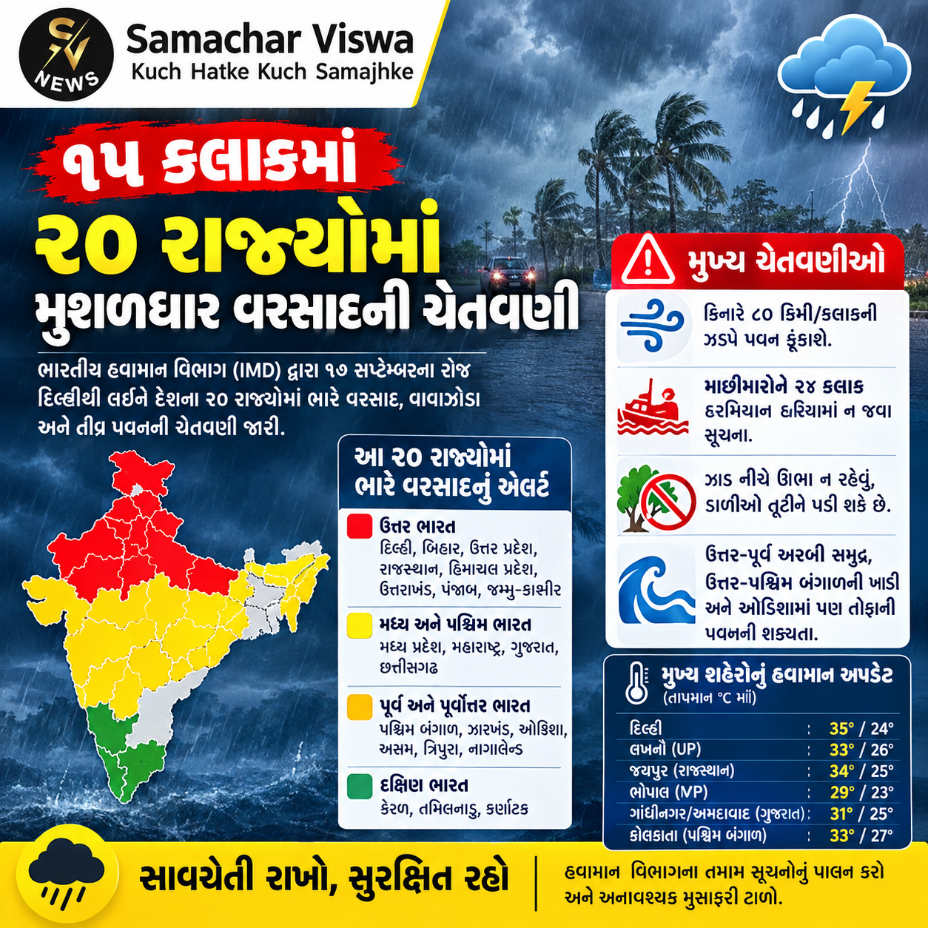

૧૫ કલાકમાં ૨૦ રાજ્યોમાં મુશળધાર વરસાદની ચેતવણી
એસવીએન. નવી દિલ્હી
ચોમાસાની ગતિ ભલે મંદ પડી રહી હોય, પરંતુ ભારતીય હવામાન વિભાગ (IMD) દ્વારા ફરી એકવાર ભારે વરસાદ અને આંધીનું રેડ/યેલો એલર્ટ જારી કરવામાં આવ્યું છે. દક્ષિણ-પશ્ચિમ રાજસ્થાન ઉપર સર્જાતા લો-પ્રેશર એરિયાને કારણે માત્ર રાજસ્થાન જ નહીં, પરંતુ દેશના અન્ય ઘણા પ્રદેશોમાં પણ હવામાનનો મિજાજ બદલાવા જઈ રહ્યો છે. દિલ્હીથી લઈને ઉત્તર પ્રદેશ, બિહાર, રાજસ્થાન અને મધ્ય પ્રદેશ સહિત કુલ ૨૦ રાજ્યોમાં આગામી ૧૫ કલાક ભારે વરસાદ અને વાવાઝોડાની દ્રષ્ટિએ અત્યંત સંવેદનશીલ રહેશે.

૮૦ કિમી પ્રતિ કલાકની ઝડપે ફૂકાશે પવન, માછીમારોને સાવચેતી રાખવા સૂચના
આગામી ૨૪ કલાક દરમિયાન દરિયાકાંઠાના વિસ્તારોમાં, ખાસ કરીને ઉત્તર-પૂર્વ અરબી સમુદ્રમાં ન જવા માટે માછીમારોને ખાસ ચેતવણી આપવામાં આવી છે. હવામાન વિભાગે લોકોને તીવ્ર પવન અને વરસાદ દરમિયાન ઝાડ નીચે ઊભા રહેવાની સાફ ના પાડી છે, કારણ કે ડાળીઓ તૂટીને પડવાથી ગંભીર ઈજાઓ થઈ શકે છે. ઉત્તર-પશ્ચિમ બંગાળની ખાડી અને ઓડિશામાં પણ તોફાની પવન ફૂંકાવાની શક્યતા છે.

આ ૨૦ રાજ્યોમાં ભારે વરસાદનું એલર્ટ
હવામાન વિભાગના પૂર્વાનુમાન મુજબ, ૧૭ સપ્ટેમ્બરના રોજ નીચે જણાવેલા રાજ્યોમાં મુસળધાર વરસાદ અને વાવાઝોડાની સંભાવના છે:
- દિલ્હી અને ઉત્તર ભારતના રાજ્યો: દિલ્હી, બિહાર, ઉત્તર પ્રદેશ, રાજસ્થાન, હિમાચલ પ્રદેશ, ઉત્તરાખંડ, પંજાબ, જમ્મુ-કાશ્મીર.
- મધ્ય અને પશ્ચિમ ભારતના રાજ્યો: મધ્ય પ્રદેશ, મહારાષ્ટ્ર, ગુજરાત, છત્તીસગઢ.
- પૂર્વ અને પૂર્વોત્તર ભારતના રાજ્યો: પશ્ચિમ બંગાળ, ઝારખંડ, ઓડિશા, અસમ, ત્રિપુરા, નાગાલેન્ડ.
- દક્ષિણ ભારતના રાજ્યો: કેરળ, તમિલનાડુ, કર્ણાટક.

મુખ્ય શહેરો અને રાજ્યોનું હવામાન અપડેટ

૧. દિલ્હી
- હવામાન: હળવા વરસાદની સાથે આંધી-તોફાનનું એલર્ટ.
- પવનની ઝડપ: ૨૦ થી ૩૦ કિમી પ્રતિ કલાક.
- તાપમાન: મહત્તમ તાપમાન ૩૫ ડિગ્રી સેલ્સિયસ અને લઘુત્તમ તાપમાન ૨૪ ડિગ્રી સેલ્સિયસ રહેવાની સંભાવના છે.

૨. ઉત્તર પ્રદેશ (UP)
- હવામાન: ગૌતમ બુદ્ધ નગર, ગોંડા, આઝમગઢ, ઝાંસી, પ્રયાગરાજ, ગોરખપુર, ગાઝિયાબાદ, બહરાઈચ, આગ્રા અને બરેલીમાં યેલો એલર્ટ.
- તાપમાન: લખનૌમાં મહત્તમ તાપમાન ૩૩ ડિગ્રી સેલ્સિયસ અને લઘુત્તમ તાપમાન ૨૬ ડિગ્રી સેલ્સિયસ રહેશે.

૩. રાજસ્થાન
- હવામાન: અજમેર, જેસલમેર, બાડમેર, જોધપુર, ભીલવાડા, પારી, ટોંક અને અલવરમાં ભારે વરસાદની ચેતવણી.
- પવનની ઝડપ: ૫૦ થી ૫૫ કિમી પ્રતિ કલાક.
- તાપમાન: જયપુરમાં મહત્તમ ૩૪ ડિગ્રી અને લઘુત્તમ ૨૫ ડિગ્રી સેલ્સિયસ તાપમાન નોંધાઈ શકે છે.

૪. મધ્ય પ્રદેશ (MP)
- હવામાન: છિંદવાડા, ઉજ્જૈન, નર્મદાપુરમ, ધાર, હરદા, દેવાસ, ઉમરિયા, મંડલા, સિવની, બાલાઘાટ, ગુના અને જબલપુરમાં તૂફાની વરસાદ.
- પવનની ઝડપ: ૫૦ થી ૫૫ કિમી પ્રતિ કલાક.
- તાપમાન: ભોપાલમાં મહત્તમ ૨૯ ડિગ્રી અને લઘુત્તમ ૨૩ ડિગ્રી સેલ્સિયસ તાપમાન રહેશે.

૫. ગુજરાત
- હવામાન: સાબરકાંઠા, મહીસાગર, આણંદ, દાહોદ, પંચમહાલ અને ખેડા જિલ્લાઓમાં ભારે વરસાદ અને વાવાઝોડાની ચેતવણી.
- પવનની ઝડપ: ૩૦ થી ૪૦ કિમી પ્રતિ કલાક.
- તાપમાન: ગાંધીનગર/અમદાવાદ પંથકમાં મહત્તમ તાપમાન ૩૧ ડિગ્રી સેલ્સિયસ અને લઘુત્તમ તાપમાન ૨૫ ડિગ્રી સેલ્સિયસ સુધી જઈ શકે છે.

૬. પશ્ચિમ બંગાળ
- હવામાન: નાદિયા, મુર્શિદાબાદ, અલીપુરદ્વાર, બાંકુડા, ઉત્તર ૨૪ પરગણા, કોલકાતા, જલપાઈગુડી, હાવડા, માલદા અને દુર્ગાપુરમાં ભારે વરસાદ.
- પવનની ઝડપ: ૭૦ થી ૮૦ કિમી પ્રતિ કલાકની તોફાની ગતિ.
- તાપમાન: કોલકાતામાં મહત્તમ ૩૩ ડિગ્રી અને લઘુત્તમ ૨૭ ડિગ્રી સેલ્સિયસ તાપમાન રહેશે.

UPI ટેક્સ’ પાછો ખેંચો: ઈન્દિરા ગાંધીના નિવેદનને ટાંકીને રાહુલ ગાંધીનો પીએમ મોદી પર આકરા પ્રહાર
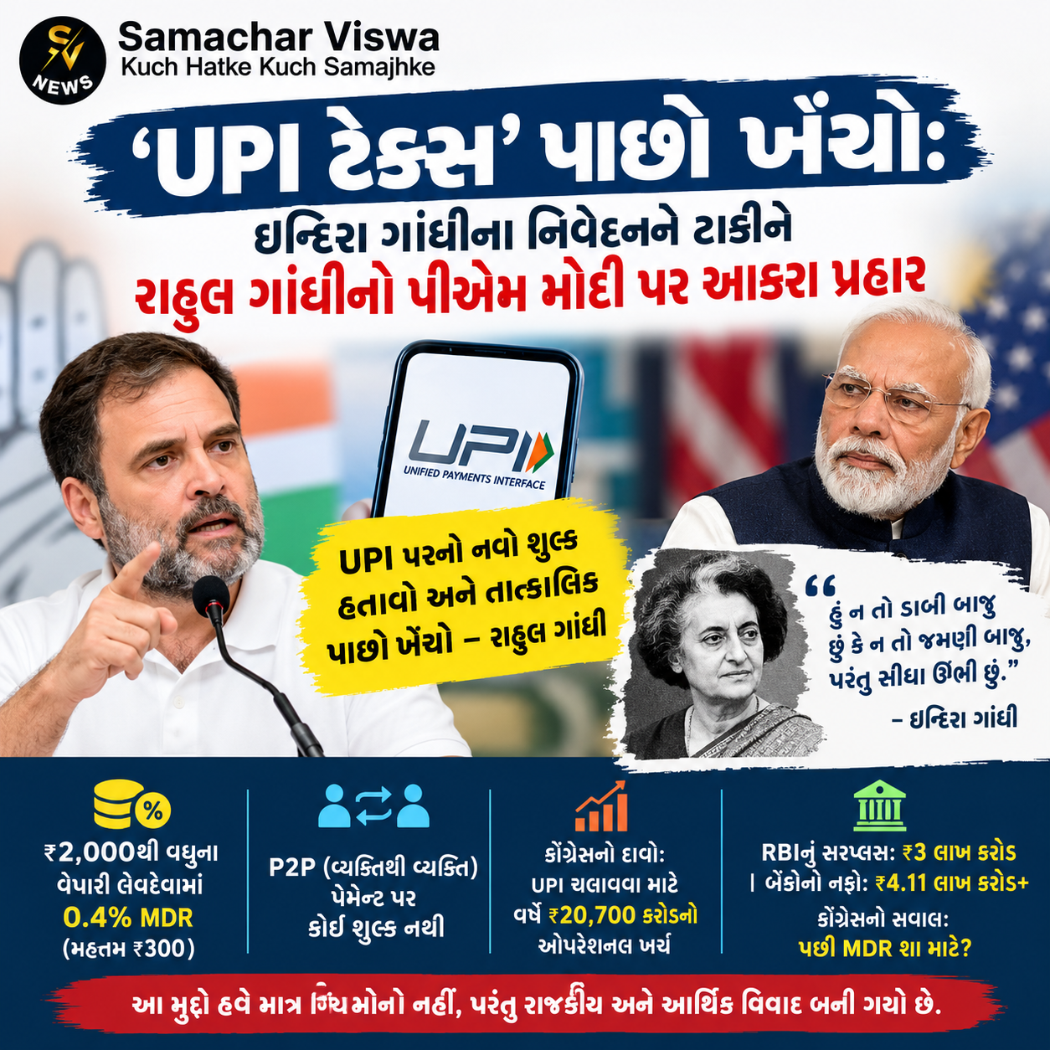

એસવીએન. નવી દિલ્હી
કોંગ્રેસ સાંસદ અને લોકસભામાં વિપક્ષના નેતા રાહુલ ગાંધીએ બુધવારે પીએમ મોદી પર નિશાન સાધતા UPI પરના નવા શુલ્ક (MDR) માળખાને તાત્કાલિક પાછો ખેંચવાની માંગ કરી છે. રાહુલ ગાંધીએ તેને ‘UPI ટેક્સ’ ગણાવ્યો છે.

રાહુલ ગાંધીનો પીએમ મોદી પર કટાક્ષ
કોંગ્રેસ નેતાએ પૂર્વ વડાપ્રધાન ઈન્દિરા ગાંધીના જૂના નિવેદનનો ઉલ્લેખ કર્યો. તેમણે જણાવ્યું કે એકવાર ઈન્દિરાજીને પૂછવામાં આવ્યું હતું કે તેઓ રાજકારણમાં ડાબી બાજુ છે કે જમણી બાજુ? ત્યારે તેમણે જવાબ આપ્યો હતો કે તેઓ ન તો ડાબી બાજુ છે કે ન તો જમણી બાજુ, પરંતુ સીધા ઊભા છે. રાહુલ ગાંધીએ આ જ સંદર્ભનો ઉપયોગ કરીને પીએમ મોદી પર પ્રહાર કર્યો અને અમેરિકી રાષ્ટ્રપતિ ડોનાલ્ડ ટ્રમ્પ સામે ઝૂકવાનો આરોપ લગાવ્યો.
લોકસભામાં વિપક્ષના નેતા રાહુલ ગાંધીએ સોશિયલ મીડિયા પર વીડિયો સંદેશ શેર કરીને પીએમ મોદી પાસે આ નવો ચાર્જ તાત્કાલિક પાછો ખેંચવાની માંગ કરી છે. તેમણે પૂર્વ વડાપ્રધાન ઈન્દિરા ગાંધીના એક જૂના નિવેદનનો સંદર્ભ આપતા પીએમ મોદી પર નિશાન સાધ્યું:
- ઈન્દિરા ગાંધીનું નિવેદન: રાહુલ ગાંધીએ યાદ અપાવ્યું કે એકવાર જ્યારે ઈન્દિરાજીને પૂછવામાં આવ્યું હતું કે તેઓ રાજકારણમાં ડાબી બાજુ છે કે જમણી બાજુ, ત્યારે તેમણે જવાબ આપ્યો હતો કે તેઓ ન તો ડાબી બાજુ છે કે ન તો જમણી બાજુ, પરંતુ ‘સીધા’ ઊભા છે.
- અમેરિકી દબાણનો આરોપ: રાહુલ ગાંધીએ આરોપ લગાવ્યો કે પીએમ મોદી અમેરિકા અને રાષ્ટ્રપતિ ડોનાલ્ડ ટ્રમ્પ સામે ઝૂકી રહ્યા છે અને UPI પર શુલ્ક લગાવીને દેશના સામાન્ય નાગરિકો અને ડિજિટલ પેમેન્ટ સિસ્ટમ પર મોટો બોજ નાખી રહ્યા છે.

શું છે નવું શુલ્ક (MDR) માળખું?
સરકાર અને સંબંધિત સત્તાવાળાઓ દ્વારા લાવવામાં આવેલા નવા નિયમો મુજબ:
- માર્ચન્ટ ડિસ્કાઉન્ટ રેટ (MDR): ₹૨,૦૦૦ થી વધુના કેટલાક વેપારી (Merchant) UPI લેણદેણ પર ૦.૪ ટકા MDR લાગુ કરવામાં આવ્યો છે.
- મર્યાદા: જો કોઈ લેણદેણ ₹૭૫,૦၀၀ કે તેથી વધુનું હોય, તો આ શુલ્ક વધુમાં વધુ ₹૩૦૦ પ્રતિ લેણદેણ સુધી મર્યાદિત રહેશે.
- સરકારની સ્પષ્ટતા: સરકાર અને નાણાકીય બાબતોના જાણકારોનું કહેવું છે કે આને ‘UPI ટેક્સ’ કહેવું ખોટું છે. આ શુલ્ક સીધો ગ્રાહકો પાસેથી નહીં, પરંતુ વેપારી વ્યવહારો સાથે જોડાયેલી સિસ્ટમમાં લાગુ થશે. વ્યક્તિથી વ્યક્તિ (P2P) થતા સામાન્ય પેમેન્ટ પર કોઈ શુલ્ક નથી.

કોંગ્રેસના આંકડા અને સવાલો
કોંગ્રેસે સરકાર સામે આર્થિક ગણતરીઓ રજૂ કરીને કેટલાક ગંભીર સવાલો ઉઠાવ્યા છે:
- ઓપરેશનલ ખર્ચ: કોંગ્રેસનો દાવો છે કે સમગ્ર દેશમાં UPI ચલાવવા માટે વાર્ષિક આશરે ₹૨૦,૭૦૦ કરોડની જરૂર પડે છે.
- સરકારી નાણાકીય સ્થિતિ: પાર્ટીએ જણાવ્યું કે નાણાકીય વર્ષ ૨૦૨૫-૨૬ના આંકડા મુજબ, રિઝર્વ બેંક (RBI) દ્વારા સરકારને અંદાજે ₹૩ લાખ કરોડનું સરપ્લસ ટ્રાન્સફર કરવામાં આવ્યું છે, જ્યારે દેશની લિસ્ટેડ બેંકોનો નફો ₹૪.૧૧ લાખ કરોડથી વધુ છે.
- મુખ્ય સવાલ: કોંગ્રેસનો તર્ક છે કે RBIના સરપ્લસ ફંડનો માત્ર ૭.૨ ટકા હિસ્સો જ UPIના ઓપરેશનલ ખર્ચને પૂરતો છે. જ્યારે સરકાર પાસે પૂરતા નાણાકીય સંસાધનો ઉપલબ્ધ છે, ત્યારે UPI પર MDR લાદવાની જરૂરિયાત કેમ ઊભી થઈ?

વિવાદનું રાજકીય અને આર્થિક સ્વરૂપ
આ મુદ્દો હવે માત્ર ડિજિટલ પેમેન્ટ સિસ્ટમના નિયમો પૂરતો સીમિત નથી રહ્યો, પરંતુ તે એક મોટો રાજકીય મુદ્દો બની ગયો છે. એક તરફ કોંગ્રેસ તેને જનતા પર આર્થિક બોજ અને નીતિગત નિષ્ફળતા તરીકે જોડી રહી છે, તો બીજી તરફ સરકાર તેને ડિજિટલ ઈન્ફ્રાસ્ટ્રક્ચરની મજબૂતી અને વ્યવસાયિક વ્યવહારોની ટકાઉપણું સાથે જોડીને યોગ્ય ઠેરવી રહી છે.

હાઈ-પ્રોફાઇલ PMLA કેસમાં EDની કાર્યવાહી તેજ, 6થી 8 મહિનામાં ટ્રાયલ પૂર્ણ કરવાનું લક્ષ્ય
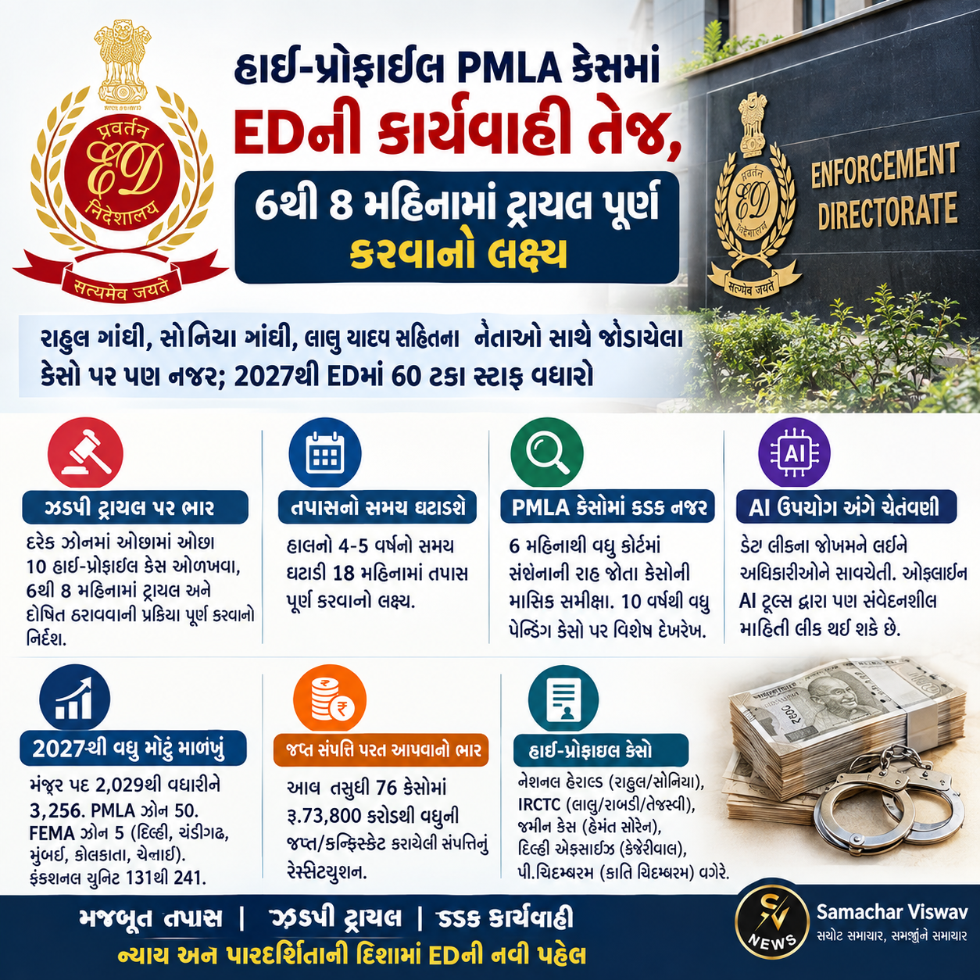

રાહુલ ગાંધી, સોનિયા ગાંધી, લાલુ યાદવ સહિતના નેતાઓ સાથે જોડાયેલા કેસો પર પણ નજર; 2027થી EDમાં 60 ટકા સ્ટાફ વધારો
એસવીએન. નવી દિલ્હી
એન્ફોર્સમેન્ટ ડિરેક્ટોરેટ (ED)એ મની લોન્ડરિંગ કેસોની તપાસ અને ટ્રાયલને ઝડપી બનાવવા માટે મહત્વપૂર્ણ યોજના તૈયાર કરી છે. EDના ડિરેક્ટર રાહુલ નવીને તમામ ઝોનલ અધિકારીઓને દરેક રિજિયનમાં ઓછામાં ઓછા 10 હાઈ-પ્રોફાઇલ કેસની ઓળખ કરીને તેમાં ટ્રાયલ અને દોષિત ઠરાવવાની પ્રક્રિયા 6થી 8 મહિનામાં પૂર્ણ કરવાના પ્રયાસો કરવા સૂચના આપી છે. આ નિર્ણય 14 અને 15 સપ્ટેમ્બરે બેંગલુરુ સ્થિત IIMમાં યોજાયેલી EDની 36મી ક્વાર્ટરલી કોન્ફરન્સ દરમિયાન લેવામાં આવ્યો હતો.

PMLA કેસોના ઝડપી ટ્રાયલ પર ભાર
EDએ પ્રિવેન્શન ઑફ મની લોન્ડરિંગ એક્ટ (PMLA) હેઠળના કેસોમાં વિલંબ ઘટાડવા માટે પ્રી-ટ્રાયલ તૈયારીઓ વધુ મજબૂત બનાવવા પર ભાર મૂક્યો છે. છ મહિનાથી વધુ સમયથી કોર્ટમાં સંજ્ઞાનની રાહ જોઈ રહેલા કેસોની માસિક સમીક્ષા કરવામાં આવશે. જ્યારે 10 વર્ષથી વધુ સમયથી પેન્ડિંગ કેસો માટે અલગથી દેખરેખ રાખવાની વ્યવસ્થા કરવાનો નિર્ણય લેવાયો છે. ટ્રાયલમાં વિલંબ પર નજર રાખવા માટે લાઇવ પેન્ડન્સી ડેશબોર્ડ સહિતની વ્યવસ્થા પણ વિકસાવવામાં આવી રહી છે.

તપાસનો સમય 4-5 વર્ષથી ઘટાડીને 18 મહિના કરવાનું લક્ષ્ય
EDના ડિરેક્ટરે આર્થિક ગુનાઓની તપાસ પૂર્ણ કરવામાં લાગતો સમય હાલના 4થી 5 વર્ષમાંથી ઘટાડીને આશરે 18 મહિના કરવાનો લક્ષ્ય રાખ્યો છે. આ માટે તપાસ, ફોરેન્સિક ક્ષમતા, ટેક્નોલોજી અને વિવિધ તપાસ એજન્સીઓ વચ્ચેના સંકલનને વધુ મજબૂત બનાવવાની દિશામાં કામગીરી કરવામાં આવી રહી છે.

હાઈ-પ્રોફાઇલ નેતાઓ સાથે જોડાયેલા કેસો
EDની આ નવી ટ્રાયલ-ફાસ્ટટ્રેક નીતિ વચ્ચે અનેક હાઈ-પ્રોફાઇલ રાજકીય નેતાઓ સાથે જોડાયેલા PMLA કેસો પણ ચર્ચામાં છે. તેમાં રાહુલ ગાંધી અને સોનિયા ગાંધી સાથે જોડાયેલ નેશનલ હેરાલ્ડ કેસ, લાલુ યાદવ, રાબડી દેવી અને તેજસ્વી યાદવ સાથે જોડાયેલ IRCTC કેસ, હેમંત સોરેન સાથે જોડાયેલ જમીન કેસ, અરવિંદ કેજરીવાલ સાથે જોડાયેલ દિલ્હી એક્સાઇઝ કેસ તેમજ પી. ચિદમ્બરમ અને કાર્તિ ચિદમ્બરમ સાથે જોડાયેલા કેસોનો સમાવેશ થાય છે.
જોકે, કોઈ કેસમાં EDની તપાસ કે કાર્યવાહી થવી એ પોતે દોષિત ઠરવાનો અર્થ નથી. આરોપોની કોર્ટમાં કાયદેસરની તપાસ અને ન્યાયિક નિર્ણય અલગ પ્રક્રિયા છે.

AIના ઉપયોગ અંગે અધિકારીઓને ચેતવણી
કોન્ફરન્સ દરમિયાન EDએ આર્ટિફિશિયલ ઇન્ટેલિજન્સના ઉપયોગ સાથે જોડાયેલા ડેટા લીકના જોખમ અંગે પણ અધિકારીઓને ચેતવણી આપી હતી. એજન્સીના જણાવ્યા અનુસાર ઑફલાઇન AI ટૂલ્સના ઉપયોગથી પણ સંવેદનશીલ તપાસ સંબંધિત માહિતી લીક થવાની શક્યતા રહે છે. તેથી અધિકારીઓને કેસ સાથે જોડાયેલા ગુપ્ત દસ્તાવેજો અને માહિતીના સંચાલનમાં વિશેષ સાવચેતી રાખવા સૂચના આપવામાં આવી છે.

2027થી EDનું માળખું થશે વધુ મોટું
કેન્દ્ર સરકારે EDના કેડર રિસ્ટ્રક્ચરિંગને મંજૂરી આપી છે. 1 જાન્યુઆરી 2027થી એજન્સીમાં મંજૂર પદોની સંખ્યા 2,029થી વધારીને 3,256 કરવામાં આવશે, એટલે કે લગભગ 60 ટકાનો વધારો થશે. PMLA માટેના ઝોનની સંખ્યા વધારીને 50 કરવામાં આવશે, જ્યારે દિલ્હી, ચંડીગઢ, મુંબઈ, કોલકાતા અને ચેન્નાઈમાં પાંચ અલગ FEMA ઝોન કાર્યરત થશે. ફંક્શનલ યુનિટની સંખ્યા પણ 131થી વધારીને 241 કરવામાં આવશે.

સંપત્તિ પરત મેળવવા પર પણ ભાર
EDએ મની લોન્ડરિંગ અને આર્થિક ગુનાઓમાં જોડાયેલી સંપત્તિ જપ્ત કર્યા બાદ તેને કાયદેસર પીડિતોને પરત કરવાના પ્રયાસો ઝડપી બનાવવા પણ સૂચના આપી છે. એજન્સીના જણાવ્યા અનુસાર અત્યાર સુધીમાં 76 કેસોમાં રૂ.73,800 કરોડથી વધુની જપ્ત અથવા કન્ફિસ્કેટ કરાયેલી સંપત્તિનું રેસ્ટિટ્યુશન કરવામાં આવ્યું છે.

UPIના નવા ચાર્જથી PhonePe-Google Payને મોટો ફાયદો? ₹2,000થી વધુના પેમેન્ટ પર લાગશે 0.4% MDR
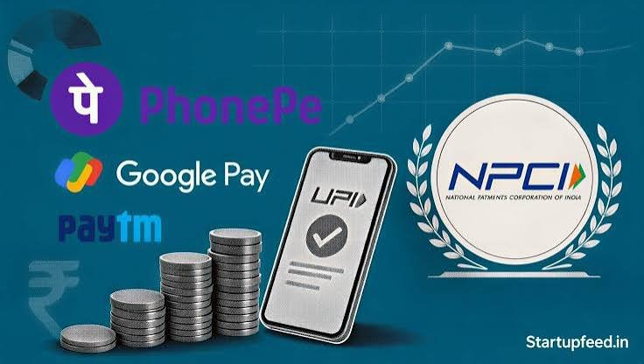
15 ઓક્ટોબરથી ₹2,000થી વધુના પર્સન-ટુ-મર્ચન્ટ UPI ટ્રાન્ઝેક્શન પર 0.4% ફી લાગુ થશે; જાણો ₹8ની ફીમાંથી કોને કેટલા રૂપિયા મળશે
એસવીએન. નવી દિલ્હી:
UPI પેમેન્ટને લઈને એક મહત્વપૂર્ણ ફેરફાર 15 ઓક્ટોબર, 2026થી અમલમાં આવશે. ₹2,000થી વધુના પર્સન-ટુ-મર્ચન્ટ UPI ટ્રાન્ઝેક્શન પર 0.4 ટકા MDR (Merchant Discount Rate) વસૂલવામાં આવશે. આ ફેરફારથી બેન્કો ઉપરાંત PhonePe, Google Pay, Paytm અને અન્ય થર્ડ પાર્ટી પેમેન્ટ એપ્સને પણ આવકનો નવો સ્ત્રોત મળશે. ખાસ કરીને UPI માર્કેટમાં સૌથી વધુ હિસ્સો ધરાવતા PhonePe અને Google Payને તેનો મોટો લાભ મળી શકે છે.

UPI માર્કેટમાં PhonePe અને Google Payનું વર્ચસ્વ
ઓગસ્ટ 2026માં UPI દ્વારા કુલ ₹29.9 લાખ કરોડના 2,451 કરોડ ટ્રાન્ઝેક્શન પ્રોસેસ કરવામાં આવ્યા હતા. UPI માર્કેટમાં PhonePeનો હિસ્સો 48.9 ટકા છે, જ્યારે Google Payની ભાગીદારી 37.7 ટકા છે. બંને એપ્સનો સંયુક્ત માર્કેટ શેર 86.6 ટકા થાય છે.
આ ઉપરાંત Paytmનો હિસ્સો 8.3 ટકા, CREDનો 1 ટકા, Amazon Payનો 0.5 ટકા અને અન્ય એપ્સનો 3.6 ટકા હિસ્સો છે. તેથી નવા MDR માળખામાં સૌથી વધુ ટ્રાન્ઝેક્શન ધરાવતા થર્ડ પાર્ટી એપ્સને આવકનો નોંધપાત્ર હિસ્સો મળી શકે છે.

₹2,000ના પેમેન્ટ પર ₹8 ફી કેવી રીતે વહેંચાશે?
₹2,000ના UPI પેમેન્ટ પર 0.4 ટકા MDR પ્રમાણે ₹8 ફી બનશે. આ રકમ અલગ-અલગ હિસ્સેદારો વચ્ચે વહેંચવામાં આવશે.
- ઇશ્યુઅર બેન્ક: ₹3.20
- એક્વાયરિંગ બેન્ક: ₹2.40
- થર્ડ પાર્ટી પેમેન્ટ એપ: ₹1.60
- પ્રોસેસિંગ બેન્ક: ₹0.80
આ રીતે કુલ ₹8ની MDR રકમનું વિતરણ થશે. જોકે આ વ્યવસ્થા માત્ર ₹2,000થી વધુના પર્સન-ટુ-મર્ચન્ટ UPI ટ્રાન્ઝેક્શન માટે લાગુ થવાની વાત કરવામાં આવી છે.

બેન્કોને પણ મળશે આવકનો હિસ્સો
નવા ચાર્જિંગ મોડલથી બેન્કોને પણ સીધી આવક મળશે. જે બેન્ક ગ્રાહકના ખાતામાંથી પેમેન્ટ માટે રકમ ડેબિટ કરશે તેને ઇશ્યુઅર બેન્ક તરીકે હિસ્સો મળશે. જ્યારે મર્ચન્ટ તરફથી પેમેન્ટ સ્વીકારતી બેન્કને એક્વાયરિંગ બેન્ક તરીકે ફીનો ભાગ મળશે.
આ ઉપરાંત ટ્રાન્ઝેક્શનની પ્રક્રિયા સાથે સંકળાયેલી બેન્કને પણ નિર્ધારિત હિસ્સો મળશે. બેન્કો NPCIને પણ ઇન્ટરચેન્જ ફી ચૂકવશે.

કઈ બેન્કોને થઈ શકે વધુ લાભ?
વધુ બેન્ક એકાઉન્ટ ધરાવતી બેન્કો માટે આ મોડલ મહત્વપૂર્ણ બની શકે છે, કારણ કે ઇશ્યુઅર બેન્કને MDRમાંથી મોટો હિસ્સો મળવાનો છે. ઉપલબ્ધ આંકડા મુજબ સેવિંગ્સ એકાઉન્ટના ડેબિટ કાર્ડ ઉપયોગના સંદર્ભમાં SBIનો 25 ટકા માર્કેટ શેર છે. ત્યારબાદ Bank of Baroda 8 ટકા, HDFC Bank 6.2 ટકા, Canara Bank 5.9 ટકા અને Union Bank 5.6 ટકા હિસ્સા સાથે આવે છે.

થર્ડ પાર્ટી એપ્સ માટે કમાણીનો નવો માર્ગ
PhonePe, Google Pay, Paytm, Amazon Pay અને WhatsApp જેવા થર્ડ પાર્ટી પેમેન્ટ એપ્સ માટે UPIમાંથી સીધી આવક મેળવવાનો માર્ગ ખુલશે. લાંબા સમયથી UPI ઇકોસિસ્ટમમાં મોટા પ્રમાણમાં ટ્રાન્ઝેક્શન થવા છતાં આવકનું મોડલ મર્યાદિત હોવાની ચર્ચા થતી રહી છે. નવા MDRથી પેમેન્ટ એપ્સને ટ્રાન્ઝેક્શનના આધારે આવક મળી શકશે અને તેમના બિઝનેસ મોડલને વધુ ટકાઉ બનાવવાનો પ્રયાસ થશે.

ફિનટેક ક્ષેત્ર માટે શું બદલાશે?
MDRમાંથી મળતી રકમ કુલ સાત હિસ્સેદારો વચ્ચે વહેંચાવાની માહિતી સામે આવી છે. Pine Labsના CEO અમરીશ રાવે આ પ્રકારના મોડલને UPI માટે ટકાઉ કમાણીનું માળખું ગણાવ્યું છે અને તેનાથી રોકાણકારોનો વિશ્વાસ વધવાની તથા ફિનટેક ઇકોસિસ્ટમને પ્રોત્સાહન મળવાની વાત કરી છે.
નોંધ: ઉપરોક્ત વિગતો આપેલ અહેવાલમાં દર્શાવાયેલી માહિતીના આધારે રજૂ કરવામાં આવી છે.

જોશ બટલરે રોહિત શર્માને પાછળ છોડ્યા, હવે બાબર આઝમનો રેકોર્ડ જોખમમાં
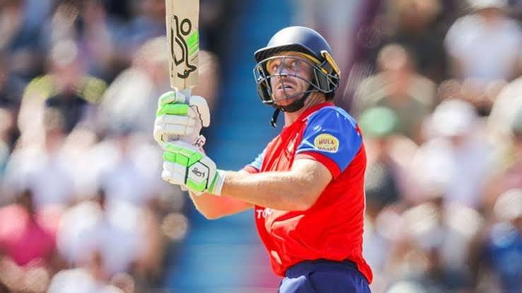

ટી20 ઈન્ટરનેશનલમાં સૌથી વધુ રન બનાવનાર બેટર્સની યાદીમાં બટલર બીજા ક્રમે પહોંચ્યા; માત્ર 304 રન દૂર બાબર આઝમથી
એસવીએન. સાઉથૈમ્પ્ટન
ઈંગ્લેન્ડના વિસ્ફોટક વિકેટકીપર-બેટર જોશ બટલરે ટી20 ઈન્ટરનેશનલ ક્રિકેટમાં વધુ એક મોટી સિદ્ધિ પોતાના નામે કરી છે. શ્રીલંકા સામેની પ્રથમ ટી20 મેચમાં 80 રનની આક્રમક ઇનિંગ્સ રમ્યા બાદ બટલર ભારતના પૂર્વ કેપ્ટન રોહિત શર્માને પાછળ છોડીને ટી20 ઈન્ટરનેશનલમાં સૌથી વધુ રન બનાવનારા બેટર્સની યાદીમાં બીજા ક્રમે પહોંચી ગયા છે. હવે તેમની નજર પાકિસ્તાનના બાબર આઝમના ટોચના રેકોર્ડ પર છે.

બટલરે રોહિત શર્માને પાછળ છોડ્યો
શ્રીલંકા સામેની મેચમાં જોશ બટલરે માત્ર 44 બોલમાં 80 રનની શાનદાર ઇનિંગ્સ રમી હતી. તેમની ઇનિંગ્સમાં 8 ચોગ્ગા અને 3 છગ્ગાનો સમાવેશ થયો હતો. આ પ્રદર્શન સાથે બટલરના ટી20 ઈન્ટરનેશનલ રનનો આંકડો 4292 પર પહોંચી ગયો છે.
બટલરે 161 ટી20 ઈન્ટરનેશનલ મેચોમાં 34.33ની સરેરાશ અને 149.44ના શાનદાર સ્ટ્રાઈક રેટથી આ રન બનાવ્યા છે. બીજી તરફ, ભારતના રોહિત શર્માએ 159 મેચોમાં 4231 રન બનાવ્યા છે. રોહિતે 2024ના ટી20 વર્લ્ડ કપમાં ભારતને ચેમ્પિયન બનાવ્યા બાદ ટી20 ઈન્ટરનેશનલમાંથી નિવૃત્તિ જાહેર કરી હતી.

વિરાટ બાદ હવે રોહિતને પણ પાછળ છોડ્યો
બટલરે થોડા સમય પહેલાં જ ભારતના સ્ટાર બેટર વિરાટ કોહલીને પણ પાછળ છોડ્યા હતા. જુલાઈમાં ભારત સામેની ટી20 શ્રેણી દરમિયાન બટલર વિરાટ કોહલીથી આગળ નીકળી ગયા હતા. કોહલીએ 125 ટી20 ઈન્ટરનેશનલ મેચોમાં 4188 રન બનાવ્યા છે.
આ રીતે ટી20 ઈન્ટરનેશનલમાં સૌથી વધુ રન બનાવનારા બેટર્સમાં હવે બાબર આઝમ પ્રથમ, જોશ બટલર બીજા, રોહિત શર્મા ત્રીજા અને વિરાટ કોહલી ચોથા ક્રમે છે.

બાબર આઝમનો રેકોર્ડ પણ જોખમમાં
પાકિસ્તાનના બાબર આઝમ હાલમાં 4596 રન સાથે ટી20 ઈન્ટરનેશનલમાં સૌથી વધુ રન બનાવનારા બેટર છે. બટલર તેમના કરતાં માત્ર 304 રન પાછળ છે. બટલર જે ગતિએ રન બનાવી રહ્યા છે, તેને જોતા તેઓ ભવિષ્યમાં બાબરનો રેકોર્ડ પડકારી શકે છે.
બાબરે 145 ટી20 ઈન્ટરનેશનલ મેચોમાં 38.94ની સરેરાશ અને 128.02ના સ્ટ્રાઈક રેટથી રન બનાવ્યા છે. જ્યારે બટલરનો સ્ટ્રાઈક રેટ 149.44 છે.

ઈંગ્લેન્ડે શ્રીલંકા સામે 119 રને જીત મેળવી
સાઉથૈમ્પ્ટનમાં રમાયેલી ત્રણ મેચની શ્રેણીની પ્રથમ ટી20માં શ્રીલંકાએ ટોસ જીતીને પ્રથમ બોલિંગ કરવાનો નિર્ણય લીધો હતો. જોકે, ઈંગ્લેન્ડના બેટર્સે શ્રીલંકાના બોલરોની જોરદાર ધોલાઈ કરી હતી. ઈંગ્લેન્ડે 20 ઓવરમાં 4 વિકેટે 254 રનનો વિશાળ સ્કોર નોંધાવ્યો હતો.
બટલરની 80 રનની ઇનિંગ્સ ઉપરાંત કેપ્ટન હેરી બ્રૂકે પણ તોફાની બેટિંગ કરી હતી. ત્રીજા ક્રમે બેટિંગ કરવા આવેલા બ્રૂકે માત્ર 49 બોલમાં 10 ચોગ્ગા અને 6 છગ્ગાની મદદથી અણનમ 114 રન બનાવ્યા હતા.

શ્રીલંકાની ટીમ 135 રનમાં ઓલઆઉટ
255 રનના વિશાળ લક્ષ્યાંકનો પીછો કરવા ઉતરેલી શ્રીલંકાની ટીમ 19 ઓવરમાં માત્ર 135 રનમાં ઓલઆઉટ થઈ ગઈ હતી. પરિણામે ઈંગ્લેન્ડે 119 રનથી મેચ જીતીને ત્રણ મેચની શ્રેણીમાં 1-0ની સરસાઈ મેળવી હતી.
શ્રીલંકા તરફથી દુનિથ વેલાલાગેએ સૌથી વધુ 33 રન બનાવ્યા હતા. ઈંગ્લેન્ડ માટે સની બેકરે 4 ઓવરમાં માત્ર 12 રન આપીને 3 વિકેટ ઝડપી હતી. લિયામ ડોસન અને જેમી ઓવર્ટને બે-બે વિકેટ મેળવી હતી.
ટી20 ઈન્ટરનેશનલમાં સૌથી વધુ રન: બાબર આઝમ – 4596, જોશ બટલર – 4292, રોહિત શર્મા – 4231, વિરાટ કોહલી – 4188 અને પોલ સ્ટર્લિંગ – 3895 રન.

IPL 2027: BCCI ના મોટા નિર્ણયો, આગામી ઓક્શન ભારતમાં જ યોજાશે!
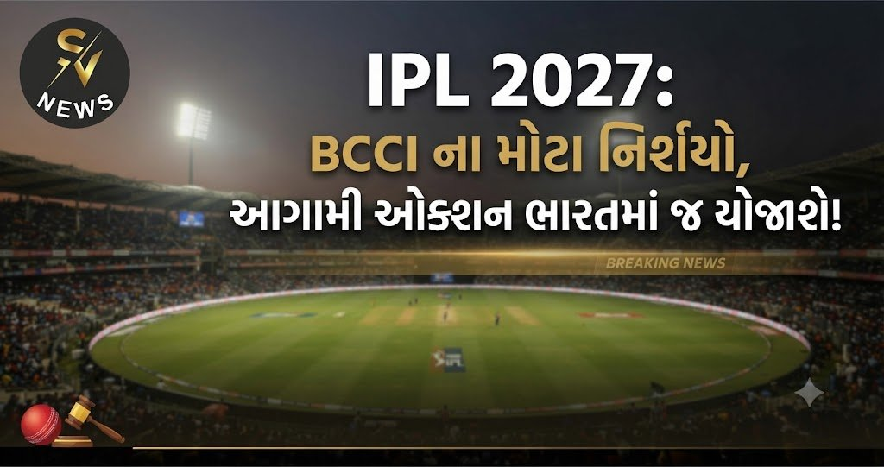
એસવીએન. નવી દિલ્હી
ઈન્ડિયન પ્રિમિયર લીગ (IPL) 2027 ની તૈયારીઓ અત્યારથી જ શરૂ થઈ ગઈ છે. IPL 2027 ની સિઝન પહેલા ખેલાડીઓની મિની ઓક્શન (હરાજી) યોજાવાની છે. લીગની છેલ્લી ત્રણ સિઝનના ઓક્શન વિદેશમાં યોજાયા હતા, પરંતુ હવે BCCI એ મોટો ફેરફાર કરીને IPL 2027 નું ઓક્શન ભારતમાં જ યોજવાનો મહત્વનો નિર્ણય લીધો છે. ‘ક્રિકબઝ’ ના અહેવાલમાં આ દાવો કરવામાં આવ્યો છે. બુધવારે મળેલી ગવર્નિંગ કાઉન્સિલની બેઠકમાં આ અંગે સહમતિ સધાઈ છે.

યુએઈ અને સાઉદી અરેબિયામાં યોજાયા હતા છેલ્લા ઓક્શન
IPL 2023 માટે ખેલાડીઓની હરાજી કોચીમાં કરવામાં આવી હતી. ત્યારબાદ દુબઈ (યુએઈ), જેદ્દાહ (સાઉદી અરેબિયા) અને અબુધાબી (યુએઈ) માં સતત ત્રણ સિઝન માટે ઓક્શનનું વિદેશી ધરતી પર સફળ આયોજન થયું હતું. હવે આ પરંપરા બદલીને BCCI એ ઓક્શન ફરીથી ભારતમાં લાવવાનો નિર્ણય કર્યો છે. સૂત્રોના જણાવ્યા અનુસાર, જોકે આગામી વર્ષોમાં મેગા ઓક્શન ફરીથી વિદેશમાં યોજાઈ શકે છે, પરંતુ આ વખતે ભારતીય શહેરોને જ પ્રાથમિકતા આપવામાં આવશે.

વિદેશમાં ઓક્શન યોજવાના પડકારો અને સમસ્યાઓ
વિદેશમાં મિની-ઓક્શન યોજવાને કારણે ફ્રેન્ચાઇઝી ટીમો અને અધિકારીઓને વિદેશ પ્રવાસ કરાવવામાં મોટી લોજિસ્ટિકલ અને ઓપરેશનલ મુશ્કેલીઓનો સામનો કરવો પડતો હતો. અબુધાબીમાં યોજાયેલા પાછલા ઓક્શન દરમિયાન આ મુદ્દે ફ્રેન્ચાઇઝીઓ દ્વારા ચિંતા વ્યક્ત કરવામાં આવી હતી. આ જ બાબતોને ધ્યાનમાં રાખીને ગવર્નિંગ કાઉન્સિલે આ વર્ષના ઓક્શન માટે કોઈ ભારતીય શહેરને જ પસંદ કરવાનું નક્કી કર્યું છે.

વેન્યુની પસંદગી જગ્યાની ઉપલબ્ધતા પર નિર્ભર
આઈપીએલનું ઓક્શન મુખ્યત્વે નવેમ્બર અથવા ડિસેમ્બર મહિનામાં યોજાય છે. આ સમયગાળા દરમિયાન ભારતમાં લગ્નોની સિઝન પણ પૂરજોશમાં ચાલે છે. આ કારણોસર, હરાજીના સ્થળ (વેન્યુ) ની પસંદગી ફ્રેન્ચાઇઝી અને તેમના પ્રતિનિધિઓ માટે હોટેલ તથા રહેવાની યોગ્ય જગ્યાની ઉપલબ્ધતાને આધારે કરવામાં આવશે. BCCI ને ઓક્શનનું સફળ સંચાલન કરવા માટે કોઈપણ 5-સ્ટાર હોટેલમાં 100 થી વધુ રૂમની જરૂરિયાત રહે છે. આ તમામ બાબતોની સમીક્ષા કર્યા બાદ ઓક્શનની ચોક્કસ તારીખ અને સ્થળની સત્તાવાર જાહેરાત કરવામાં આવશે.

દિઘીમાં ગ્રીનફિલ્ડ શિપબિલ્ડિંગ ક્લસ્ટર માટે MDL બનશે એન્કર શિપયાર્ડ, ₹15 હજાર કરોડનું રોકાણ પ્રસ્તાવિત
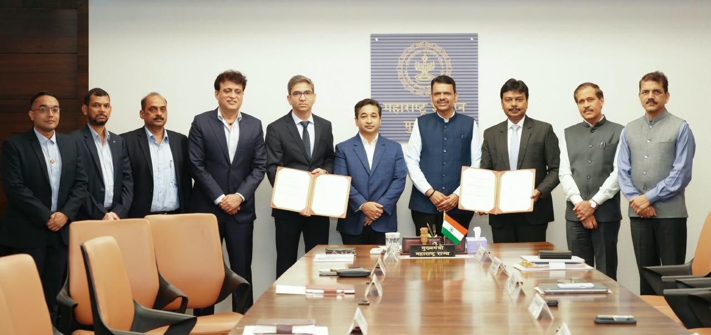

દર વર્ષે 12 લાખ ગ્રોસ ટનેજની શિપબિલ્ડિંગ ક્ષમતા વિકસાવવાની યોજના; મહારાષ્ટ્રના મુખ્યમંત્રી દેવેન્દ્ર ફડણવીસની ઉપસ્થિતિમાં MoU પર હસ્તાક્ષર
એસવીએન. મુંબઈ
ભારતની અગ્રણી શિપબિલ્ડિંગ કંપની મઝાગોન ડોક શિપબિલ્ડર્સ લિમિટેડ (MDL)એ મહારાષ્ટ્રના રાયગઢ જિલ્લામાં આવેલા દિઘી ખાતે પ્રસ્તાવિત ગ્રીનફિલ્ડ શિપબિલ્ડિંગ ઇન્ડસ્ટ્રીયલ ક્લસ્ટરમાં એન્કર શિપયાર્ડ તરીકે જોડાવા માટે નેશનલ શિપબિલ્ડિંગ એન્ડ હેવી ઇન્ડસ્ટ્રીઝ પાર્ક મહારાષ્ટ્ર લિમિટેડ (NSHIPML) સાથે મેમોરેન્ડમ ઓફ અન્ડરસ્ટેન્ડિંગ (MoU) પર હસ્તાક્ષર કર્યા છે. આ MoU મહારાષ્ટ્રના મુખ્યમંત્રી દેવેન્દ્ર ફડણવીસની ઉપસ્થિતિમાં કરવામાં આવ્યું હતું.

MDL અને NSHIPML વચ્ચે વ્યૂહાત્મક ભાગીદારી
MoU પર MDL તરફથી ચેરમેન અને મેનેજિંગ ડિરેક્ટર કેપ્ટન જગમોહને અને NSHIPML તરફથી મેનેજિંગ ડિરેક્ટર પ્રદીપ પી.એ હસ્તાક્ષર કર્યા હતા. દિઘી ખાતે વિકસાવવામાં આવનારા શિપબિલ્ડિંગ ક્લસ્ટરના વિકાસ માટે બંને સંસ્થાઓ વચ્ચે આ વ્યૂહાત્મક ભાગીદારીનું માળખું તૈયાર કરવામાં આવ્યું છે.
NSHIPML મહારાષ્ટ્ર મેરીટાઇમ બોર્ડ અને મુંબઈ પોર્ટ ઓથોરિટી દ્વારા સંયુક્ત રીતે રચાયેલ સ્પેશિયલ પર્પઝ વ્હીકલ (SPV) છે. મહારાષ્ટ્રમાં ગ્રીનફિલ્ડ શિપબિલ્ડિંગ ક્લસ્ટરના વિકાસ માટે આ પહેલ ભારત સરકારના ગ્રીનફિલ્ડ શિપબિલ્ડિંગ ક્લસ્ટર ડેવલપમેન્ટ ફ્રેમવર્ક હેઠળ આગળ ધપાવવામાં આવી રહી છે. આ યોજના સરકારના ‘મેરિટાઇમ અમૃત કાળ વિઝન 2047’ના ઉદ્દેશ્યો સાથે પણ જોડાયેલી છે.

1.2 મિલિયન ગ્રોસ ટનેજની વાર્ષિક ક્ષમતા
MoU અંતર્ગત MDL દ્વારા દિઘી ખાતે દર વર્ષે ઓછામાં ઓછા **1.2 મિલિયન ગ્રોસ ટનેજ (GT)**ની શિપબિલ્ડિંગ ક્ષમતા વિકસાવવાની કલ્પના કરવામાં આવી છે. આ પ્રોજેક્ટમાં અંદાજે ₹15,000 કરોડનું રોકાણ પ્રસ્તાવિત છે. આ સુવિધા દ્વારા મોટા વ્યાવસાયિક જહાજોના નિર્માણને સહયોગ મળશે અને દેશની એકંદર દરિયાઈ ઔદ્યોગિક ક્ષમતાને મજબૂતી મળશે.

યુદ્ધજહાજ અને સબમરીનથી કોમર્શિયલ શિપબિલ્ડિંગ તરફ વિસ્તરણ
MDLના ચેરમેન અને મેનેજિંગ ડિરેક્ટર કેપ્ટન જગમોહને જણાવ્યું હતું કે, આ MoU MDLના યુદ્ધજહાજો અને સબમરીન નિર્માણમાં રહેલા સ્થાપિત અનુભવથી આગળ વધીને મોટા પાયે કોમર્શિયલ શિપબિલ્ડિંગ ક્ષેત્રમાં વિસ્તરણ તરફનું મહત્વપૂર્ણ પગલું છે.
તેમણે જણાવ્યું કે MDL દિઘી પ્રોજેક્ટમાં જટિલ જહાજ નિર્માણ, એન્જિનિયરિંગ, પ્રોજેક્ટ મેનેજમેન્ટ તેમજ મજબૂત સ્થાનિક વેન્ડર ઇકોસિસ્ટમ વિકસાવવાનો પોતાનો અનુભવ ઉપયોગમાં લાવશે. તેમણે મહારાષ્ટ્ર સરકાર અને સંબંધિત હિતધારકો સાથે મળીને આધુનિક તથા વૈશ્વિક સ્તરે સ્પર્ધાત્મક શિપબિલ્ડિંગ સુવિધા ઊભી કરવાની અપેક્ષા વ્યક્ત કરી હતી.

ઔદ્યોગિક અને સપ્લાય-ચેઇન ઇકોસિસ્ટમને વેગ
દિઘી ખાતેના વિકાસથી આધુનિક શિપબિલ્ડિંગ ઇન્ફ્રાસ્ટ્રક્ચર સાથે સંકળાયેલ ઔદ્યોગિક અને સપ્લાય-ચેઇન ઇકોસિસ્ટમ ઊભું થવાની અપેક્ષા છે. આ પહેલથી સ્વદેશી શિપબિલ્ડિંગ ક્ષમતા વધારવા, ટેક્નોલોજી અને રોકાણ આકર્ષવા, કુશળ રોજગારીનું સર્જન કરવા તેમજ વૈશ્વિક દરિયાઈ ક્ષેત્રમાં ભારતની સ્પર્ધાત્મકતા વધારવાના રાષ્ટ્રીય હેતુઓને પ્રોત્સાહન મળશે.

પાંચ વર્ષ માટે MoU માન્ય
આ MoU બંને પક્ષો વચ્ચેની વ્યૂહાત્મક ભાગીદારી માટેનું માળખું પૂરું પાડે છે. MoU તેની અમલ તારીખથી પાંચ વર્ષ સુધી અથવા વ્યાપક કન્સેશન એગ્રીમેન્ટ, જેમાં લીઝ એગ્રીમેન્ટનો પણ સમાવેશ થાય છે, અમલમાં આવે ત્યાં સુધી માન્ય રહેશે. બંનેમાંથી જે ઘટના વહેલી બને ત્યાં સુધી MoUની માન્યતા રહેશે.

ટેબલ ટનિસ સ્ટાર હરમિત દેસાઈની પિતા બન્યા બાદ પહેલી મોટી પરીક્ષા, એશિયન ગેમ્સમાં મેડલ માટે સજ્જ
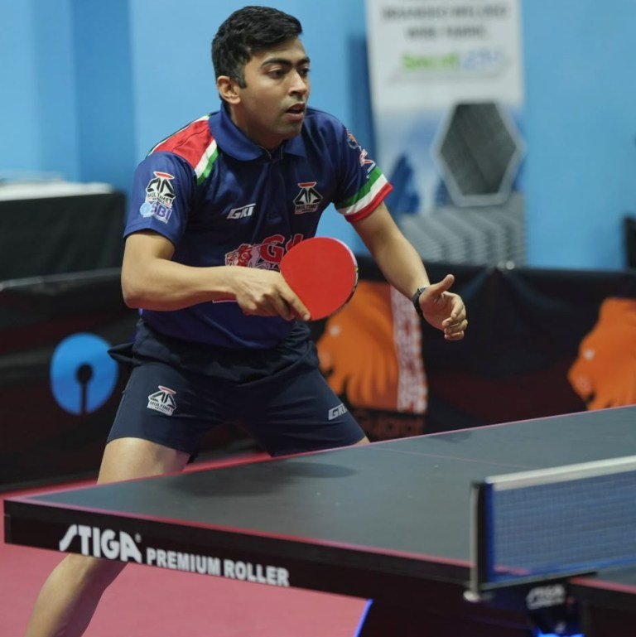

સતત ચોથી એશિયન ગેમ્સ રમવા જઈ રહેલા અર્જુન એવોર્ડ વિજેતા હરમિત દેસાઈએ તૈયારી, પિતા બનવાનો અનુભવ, યશસ્વિની ઘોરપડે સાથેની મિક્સ ડબલ્સ જોડી અને ભારતની મેડલની શક્યતાઓ અંગે દિલ ખોલીને વાત કરી
એસવીએન.સુરત:
ભારતના અગ્રણી ટેબલ ટેનિસ ખેલાડી અને અર્જુન એવોર્ડ વિજેતા હરમિત દેસાઈ જાપાનમાં યોજાનારી એશિયન ગેમ્સમાં ભાગ લેવા માટે રવાના થવાના ગણતરીના દિવસો પહેલાં જ પિતા બન્યા છે. ખંડીય સ્તરની પ્રતિષ્ઠિત સ્પર્ધામાં સતત ચોથી વખત ભાગ લેવા જઈ રહેલા સુરતના આ પેડલર માટે આ વખતે રમતની સાથે જીવનનો એક નવો અધ્યાય પણ શરૂ થયો છે. હરમિત હાલ એશિયન ગેમ્સ માટે સુરતમાં સઘન તૈયારી કરી રહ્યા છે. આ દરમિયાન તેમણે પોતાની કારકિર્દી, તૈયારી, પિતા બન્યા બાદની લાગણીઓ, યશસ્વિની ઘોરપડે સાથેની મિક્સ ડબલ્સ જોડી અને ભારતની મેડલની શક્યતાઓ અંગે વાત કરી હતી.

આ તમારી ચોથી એશિયન ગેમ્સ હશે. શરથ કમાલ પછી તમે સૌથી વધુ એશિયન ગેમ્સમાં રમનારા ભારતીય ખેલાડીઓ પૈકીના એક બની શકો છો. ટોચના સ્તરે 16 વર્ષ સુધી સાતત્ય જાળવી રાખવા પાછળનું રહસ્ય શું છે?
હરમિત : એવા ઘણા ખેલાડીઓ છે જે સતત સારું પ્રદર્શન કરી રહ્યા છે, પરંતુ મારા કિસ્સામાં હું કહીશ કે આ ભગવાનની કૃપા અને નસીબ છે. મારી સફરમાં આ સૌથી મોટું પરિબળ રહ્યું છે. અનેક અડચણોનો સામનો કરવા છતાં મને યોગ્ય સમયે યોગ્ય તકો મળી અને ઘણા લોકો તરફથી પ્રચંડ સપોર્ટ મળ્યો. મને વિવિધ દેશોમાં તાલીમ લેવાની તકો મળી અને સ્પોન્સર્સ તરફથી પણ સહયોગ મળ્યો. આ તમામ પરિબળોએ મને સાતત્ય જાળવી રાખવામાં અને આ સ્તરે સતત પ્રદર્શન કરવામાં મદદ કરી છે.

પિતા બન્યા બાદ એશિયન ગેમ્સ તમારી પ્રથમ મોટી ટુર્નામેન્ટ હશે. તમારા માટે જીવન કેવી રીતે બદલાયું છે?
હરમિત : બાળકના જન્મ પછી આ મારી પ્રથમ ટુર્નામેન્ટ છે. હું ખૂબ જ સકારાત્મક છું, પરંતુ તેની સાથે જ એક ભાવનાત્મક પાસું પણ છે, કારણ કે હું મારા બાળકને માંડ 20 દિવસની ઉંમરે છોડીને જઈ રહ્યો છું. હું મારા જીવનના આ નવા પ્રકરણની શરૂઆત કરીને ખૂબ જ ખુશ છું. ટુર્નામેન્ટ દરમિયાન હું ચોક્કસપણે તેને મિસ કરીશ, પરંતુ મને લાગે છે કે તે મારા માટે ઘણું નસીબ લઈને આવશે.

એશિયન ગેમ્સ માટે તમારી તૈયારી કેવી ચાલી રહી છે?
હરમિત : હું મારા વતન સુરતમાં દરરોજ છથી આઠ કલાક સખત તાલીમ લઈ રહ્યો છું. હું જર્મનીમાં મારા વ્યક્તિગત ચાઇનીઝ કોચ સાથે પણ સતત સલાહ-સૂચન કરી રહ્યો છું, જેઓ મારી સમગ્ર તૈયારી દરમિયાન મારું માર્ગદર્શન કરી રહ્યા છે. શારીરિક અને માનસિક રીતે હું એશિયન ગેમ્સ માટે સંપૂર્ણપણે ફિટ છું.

એશિયન ગેમ્સમાં ચીન સિવાય ભારત માટે સૌથી મોટો પડકાર તમે કોને માનો છો?
હરમિત : સામાન્ય રીતે અમે ક્વાર્ટર ફાઇનલમાં ચીન કે જાપાનનો સામનો કરવા માગતા નથી. જો અમે અંતિમ આઠમાં પહોંચીએ તો અમે ચાઇનીઝ તાઇપેઈ કે હોંગકોંગ જેવી ટીમો સામે રમવાનું પસંદ કરીશું. ચીન અને જાપાનની સરખામણીમાં આ ટીમો પ્રમાણમાં સરળ હરીફ છે.

મિક્સ ડબલ્સમાં હવે તમારી જોડી યશસ્વિની ઘોરપડે સાથે છે. તમારા બંને વચ્ચેનો તાલમેલ કેવો છે?
હરમિત : અમે છેલ્લા બે વર્ષથી સાથે રમી રહ્યા છીએ. આ વર્ષે અમે WTT સ્ટાર કન્ટેન્ડર અને WTT કન્ટેન્ડર બંનેની ફાઇનલમાં પહોંચ્યા હતા. અમે WTT ફીડર ઇવેન્ટ પણ જીતી છે અને માત્ર બે-ત્રણ મહિના પહેલાં જ વિશ્વની ટોચની 12 જોડીમાં સ્થાન મેળવ્યું હતું. અમે ટોચના ખેલાડીઓને પણ હરાવ્યા છે. તેથી અમે સારી રીતે તૈયાર છીએ અને અમારું સર્વશ્રેષ્ઠ પ્રદર્શન આપીશું.

બંને ખેલાડીઓની મજબૂતી શું છે અને કઈ બાબત તમને બંનેને એકબીજાના પૂરક બનાવે છે?
હરમિત : યશસ્વિનીના બેકહેન્ડ પર પિમ્પલ્સ (વિશેષ રબર) છે અને તે તેનો ખૂબ જ આક્રમક રીતે ઉપયોગ કરે છે. મેં ઘણા ખેલાડીઓને તેના જેટલી અસરકારક રીતે પિમ્પલ્સનો ઉપયોગ કરતા જોયા નથી. તે તેની વિશેષતા છે. મારી આક્રમક રમત, તેની ડિફેન્સ અને મજબૂત રિસીવિંગ સ્કિલ્સ સાથે મળીને અમારી જોડીનું સૌથી મજબૂત પાસું બને છે.

એશિયન ગેમ્સમાં ભારતની મેડલ જીતવાની શક્યતાઓ વિશે તમે શું માનો છો?
હરમિત : ચોક્કસપણે આપણી પાસે તકો છે. હું કહીશ કે માનવ ઠક્કર અને માનુષ શાહની પુરુષ ડબલ્સ જોડી પાસે મેડલ જીતવાની સારી તક છે. જ્યાં સુધી મિક્સ ડબલ્સનો સવાલ છે, અમે અમારી જાતને ‘ડાર્ક હોર્સ’ એટલે કે છુપા રુસ્તમ ગણી શકીએ છીએ.

